CESI

PRÁCTICA 5

Benchmarking

DANIEL RANCHAL PARRADO

MICRO-BENCHMARKS EN LINUX
Cuestión 1: Describa las características principales de la suite y describa los parámetros, carga que usan de prueba y tipo de test de al menos 3 benchmarks que contempla la suite.
Este suite está desarrollado en PHP. La suite da acceso a más de 450 test, entre los que se encuentran el monitoreo del consumo de la batería hasta los simples test o monitores que tiene una suite como monitores para la CPU, la GPU, el sistema de ficheros, los componentes de la motherboard, etc. Para asegurar la calidad de las estadísticas del test, si la suite detecta que la desviación estándar de ese test supera un límite, la suite ejecutará más veces ese test para que los resultados que obtenga el usuario sean más veraces. Esta suite no está solo para sistemas Linux, también está para otras plataformas como MacOs o Windows, por lo que es multiplataforma. Además de todo esto, la suite nos permite comparar la estadísticas de nuestro equipo con la de otros.

MICRO-BENCHMARKS EN WINDOWS
Cuestión 2: Instale una de las aplicaciones y realice al menos 3 test distintos a Windows Server para medir la CPU y la memoria RAM. De los 3 test seleccionados indique qué pruebas hace el software, cómo las hace y muestre los resultados de 5 ejecuciones en una gráfica.

Cuestión 3: Resuma la información de las 5 ejecuciones anteriores en un índice y realice una comparativa de su sistema frente a otros sistemas actuales en base a los test que usó en el punto anterior.

BENCHMARKING DE SERVICIOS
Cuestión 4: Liste las distintas opciones que dispone apache benchmark y qué hace cada una de las opciones.
- -n <request> : Número de solicitudes al servidor.
- -c <concurrency> : Número de solicitudes al mismo tiempo.
- -b <windowssize> : Tamaño del buffer TCP
- -X proxy:port: Puerto y Proxy a utilizar
- -g <filename>: Guardar los resultados en un fichero con formato gnuplot
- -e <filename>: Guardar los resultados en CSV
- -p <postfile>: Arhcivo con datos para hacer POST.
- -u <putfile>: Archivo con datos para hacer PUT.
- -T <content-type>: Definir el tipo de dato que se está enviando con PUT/POST.

Cuestión 5: Elija 2 de las opciones de ab que considere más relevantes para medir el rendimiento del servicio web http. Realice una ejecución de ab con las 2 opciones que ha elegido contra alguno de los servicios http de las máquinas virtuales que creó y configuró en las prácticas anteriores. Incluya los resultados en la memoria así como el comando que usó para la ejecución. ¿Qué información muestra ab como resultado de la ejecución? Haga un resumen.
He ejecutado el siguiente comando para hacer el benchmark de IIS de Windows, el cuál es ab -n 100000 -c 100.
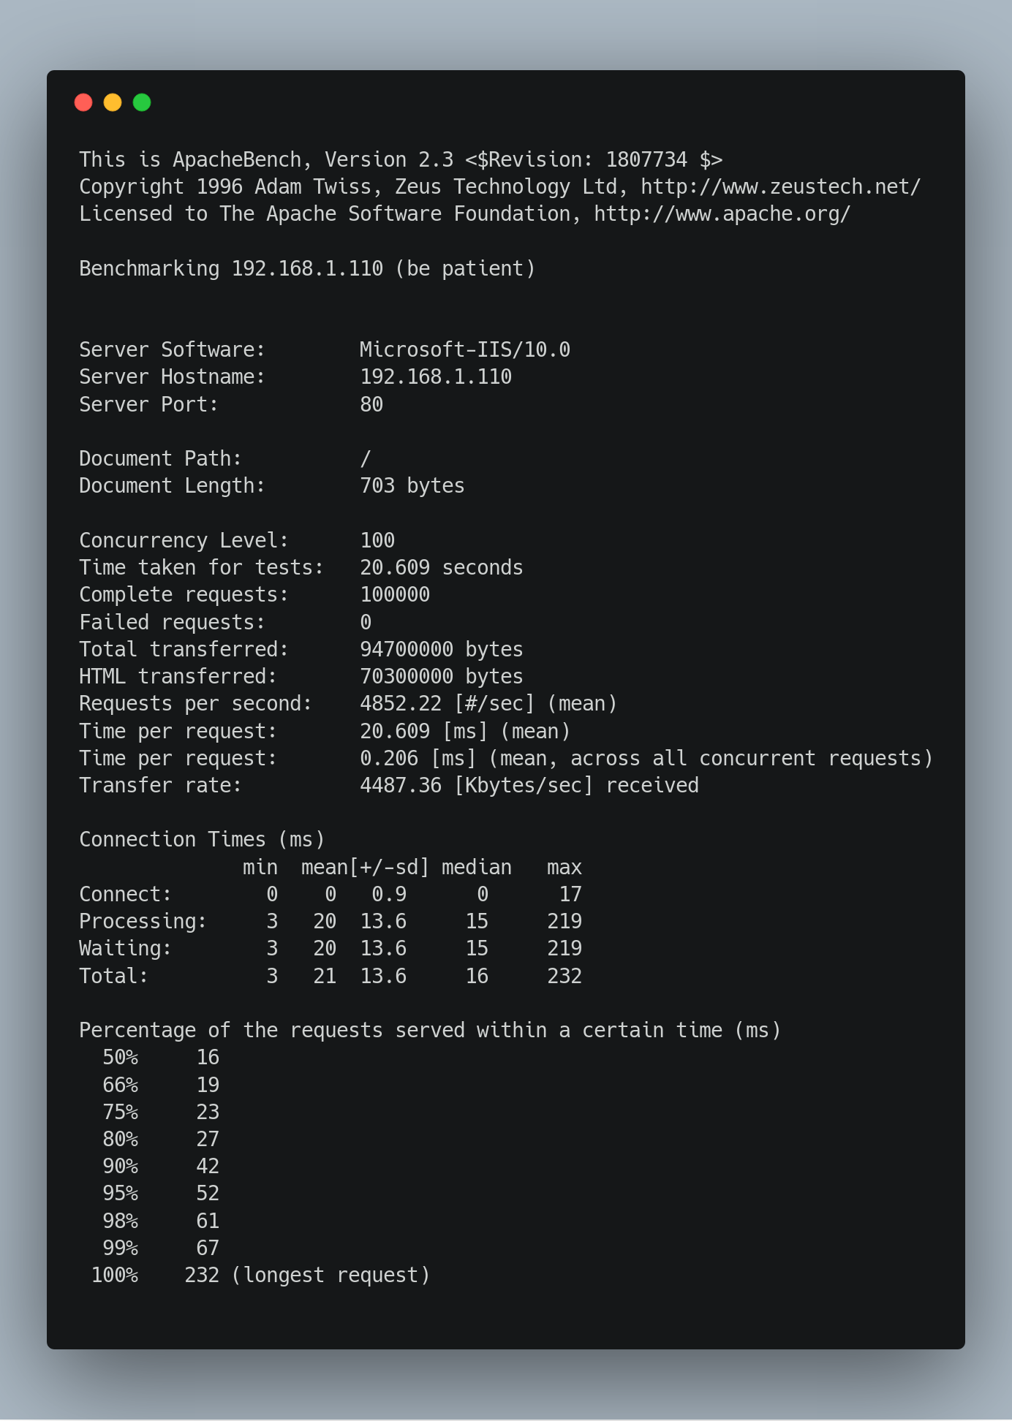

El comando ab nos proporciona la siguiente información:
- El software del Server
- El hostname del Server
- El puerto del Server
- El path del documento y su longitud.
- La concurrencia
- El tiempo que han tomado los test, además de el número de solicitudes correctas e incorrectas
- Solicitudes por segundo y tiempo por cada solicitud. También el ratio de transferencia.
Cuestión 6: Realice al menos 10 ejecuciones de ab con las mismas opciones que eligió anteriormente sobre el index.html que creó en la práctica 3 y que sirve cada uno de los servicios http de las máquinas virtuales de las prácticas anteriores. Elija 2 índices de rendimiento que considere relevantes para medir el rendimiento del servicio web http y muestre una tabla resumen. ¿Cuál de los tres servicios web proporciona mejores resultados según las pruebas realizadas? Realice una crítica a las conclusiones obtenidas.
 | CentOS |  | Ubuntu |  | Windows
Ejecución  nº | Solicitudes por segundo | Ratio de transferencia  (kbytes/sec) | Solicitudes por segundo | Ratio de transferencia  (kbytes/sec) | Solicitudes por segundo | Ratio de transferencia  (kbytes/sec)
1 | 2120.74 | 1058.30 | 723.87 | 7911.73 | 5742.71 | 2837.71
2 | 2116.77 | 1056 | 1391.35 | 15207.00 | 6187.37 | 3057.43
3 | 1393.54 | 695.41 | 713.58 | 7799.23 | 6379.16 | 3152.20
4 | 1464.60 | 730.87 | 740.62 | 8094.74 | 5553.84 | 2744.38
5 | 2101.06 | 1048.48 | 1256.24 | 13730.36 | 5673.37 | 2803.44
6 | 2116.79 | 1056.33 | 1436.30 | 15698.29 | 5113.39 | 2526.73
7 | 1399.15 | 698.21 | 714.61 | 7810.44 | 5648.02 | 2790.91
8 | 1761.00 | 878.78 | 1312.76 | 14348.10 | 5002.84 | 2472.11
9 | 2108.89 | 1052.39 | 1347.54 | 14728.20 | 6622.48 | 3272.43
10 | 1433.44 | 715.32 | 1311.50 | 14334.30 | 6052.37 | 2990.72
Resumen | 1801.598 | 899.009 | 1094.837 | 11966.239 | 5797.555 | 2864.806

Según los datos recogidos, el ratio de transferencia de los datos es mayor en Ubuntu aunque las solicitudes por segundo son mayores en Windows. En este caso, yo elegiría como mejor sistema operativo para soportar el servicio http Ubuntu, ya que es el que mayor ratio de transferencia tiene. No elijo como mejor Windows ya que aunque acepte el mayor numero de solicitudes, va a ser inútil si no transfiere los datos del archivo html con una mayor velocidad.

Cuestión 7: Ejecute ab sobre las distintas páginas web contra el servicio http que concluyó que era mejor según el estudio realizado en la cuestión 6. Por ejemplo, sobre páginas .html con varias imágenes, con varios hipervínculos y con páginas .php o .asp. Analice los resultados y exponga una conclusión.

 | html |  | Php
Ejecución  nº | Solicitudes por segundo | Ratio de transferencia  (kbytes/sec) | Solicitudes por segundo | Ratio de transferencia  (kbytes/sec)
1 | 1830.52 | 1399.70 | 1272.24 | 740.48
2 | 2113.10 | 1615.78 | 1255.37 | 730.66
3 | 2113.08 | 1615.76 | 1266.05 | 736.88
4 | 2113.85 | 1616.35 | 1244.11 | 724.11
5 | 2246.38 | 1717.69 | 1252.25 | 728.85
6 | 2124.24 | 1624.30 | 1263.48 | 735.38
7 | 2091.79 | 1599.48 | 1239.37 | 721.35
8 | 2109.39 | 1612.94 | 1254.37 | 730.08
9 | 2104.10 | 1608.90 | 1047.41 | 609.63
10 | 2106.95 | 1611.07 | 1267 | 737.87
Resumen | 2095.34 | 1602.197 | 1236.165 | 719.529

Mostrando la misma información en la página .html y en la página .php, el formato html gana con bastante diferencia. Esto se debe a que php tiene que llamar a su intérprete para que traduzca su código a html, por lo que este factor va a determinar los valores inferiores de los índices descritos respecto a html.

REFERENCIAS
- Features of Phoronix Suite
- Phorinix Suite Documentation

